Kanji Test (GENKI 2 Lesson 17) ANSWER

1. Answer what stroke order.
Example | A | B | C | D | E
 | 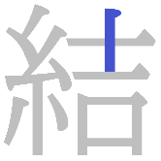 | 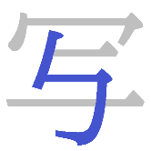 | 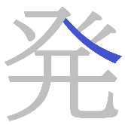 | 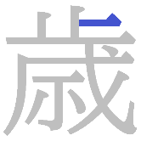 | 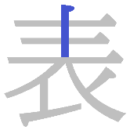
2 | 8 | 4 | 4 | 2 | 2

2. Write the following Kanji in Hiragana.
A. 発表 はっぴょう
B. 結婚 けっこん
C. 活動 かつどう
D. 写真 しゃしん
E. 習字 しゅうじ
3. Write the following sentences using Kanji.
A. じゅっさいのとき、ながのでスキーをならいました。
十歳の時、長野でスキーを習いました。
B. しんこんのゆうめいじんのとくしゅうをよみました。
新婚の有名人の特集を読みました。
C. わたしはにほんじんのがかのさくひんをあつめています。
私は日本人の画家の作品を集めています。
D. このちいさいもじは、はつおんをあらわしています。
この小さい文字は、発音を表しています。
E. ほどうのまんなかにたったごしゅじんがうつっています。
歩道の真ん中に立ったご主人が写っています。

